Об утверждении знаков различия и знака об окончании Национального университета обороны Республики Казахстан
Приказ Министра обороны Республики Казахстан от 18 марта 2014 года № 112. Зарегистрирован в Министерстве юстиции Республики Казахстан 18 апреля 2014 года № 9348.
Сноска. Заголовок - в редакции приказа Министра обороны РК от 15.01.2024 № 25 (вводится в действие с 01.01.2024).
В соответствии с пунктом 8 Описания и рисунки образцов военной формы одежды и знаков различия военнослужащих Вооруженных Сил, других войск и воинских формирований Республики Казахстан, утвержденных Указом Президента Республики Казахстан от 25 августа 2011 года № 144 "О военной форме одежды и знаках различия военнослужащих Вооруженных Сил, других войск и воинских формирований Республики Казахстан", ПРИКАЗЫВАЮ:
1. Утвердить прилагаемые:
1) знаки различия Национального университета обороны Республики Казахстан, согласно приложению 1 к настоящему приказу;
2) знак об окончании Национального университета обороны Республики Казахстан, согласно приложению 2 к настоящему приказу.
Сноска. Пункт 1 - в редакции приказа Министра обороны РК от 15.01.2024 № 25 (вводится в действие с 01.01.2024).
2. Начальнику Департамента военного образования и науки Министерства обороны Республики Казахстан:
1) в установленном законодательством порядке направить настоящий приказ в Министерство юстиции Республики Казахстан для государственной регистрации;
2) в течение десяти календарных дней после государственной регистрации копию настоящего приказа направить в средства массовой информации и в информационно-правовую систему "Әділет" республиканского государственного предприятия на праве хозяйственного ведения "Республиканский центр правовой информации Министерства юстиции Республики Казахстан" для официального опубликования;
3) после официального опубликования приказа разместить на веб-сайте Министерства обороны Республики Казахстан.
3. Контроль за исполнением настоящего приказа возложить на курирующего заместителя Министра обороны Республики Казахстан.
Сноска. Пункт 3 в редакции приказа Министра обороны РК от 01.03.2021 № 120 (вводится в действие по истечении десяти календарных дней после дня его первого официального опубликования).
4. Приказ довести до должностных лиц в части, их касающейся.
5. Приказ вводится в действие по истечению десяти календарных дней со дня его первого опубликования.
А. Джаксыбеков
Приложение 1
Утверждены приказом
Министра обороны
Республики Казахстан
от 18 марта 2014 года № 112
Знаки различия Национального университета обороны Республики Казахстан
Сноска. Приложение 1 - в редакции приказа Министра обороны РК от 15.01.2024 № 25 (вводится в действие с 01.01.2024).
Эмблемы Национального университета обороны Республики Казахстан

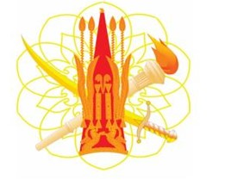

Рисунок 1. Малая эмблема

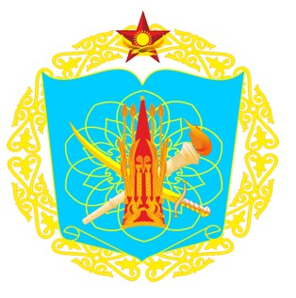

Рисунок 2. Большая эмблема
Схематическое изображение знаков различия Национального университета обороны Республики Казахстан

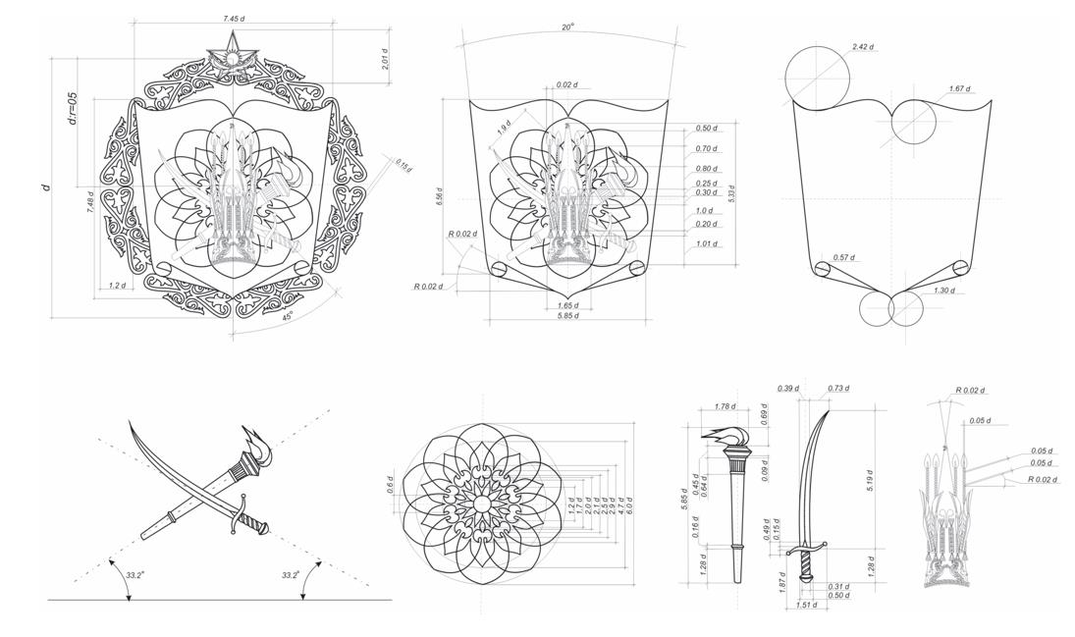

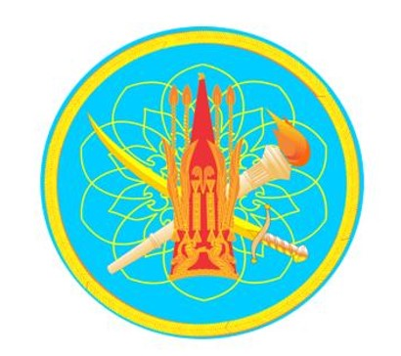

Рисунок 3. Нарукавный знак руководителя Национального университета обороны Республики Казахстан кант с филигранным плетением

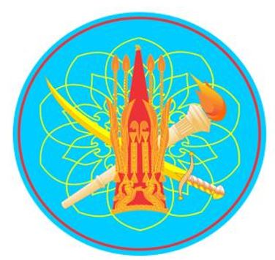

Рисунок 4. Нарукавный знак постоянного состава Национального университета обороны Республики Казахстан кант тонкой линией
Примечание:
Эмблемы Национального университета обороны Республики Казахстан (рисунки 1, 2) помещаются на форменной одежде военнослужащих постоянного состава.
Воспроизводимое изображение эмблемы Национального университета обороны Республики Казахстан независимо от его размеров должно в точности соответствовать цветному или черно-белому стандарту эмблемы.
Нарукавные знаки различия является знаком, устанавливающим принадлежность военнослужащих к Национальному университету обороны Республики Казахстан (рисунки 3, 4).
Нарукавные знаки различия отражают особенности функционального предназначения Национального университета обороны Республики Казахстан, как высшего военного учебного заведения страны по подготовке офицерских кадров по уровню послевузовского образования.
Для составления знака различия Национального университета обороны Республики Казахстан применены составные части из знаков:
факел;
меч;
стилизованное тюркское солнце;
сакский золотой шлем.
Знаки различия поместили в щите в форме раскрытой книги. Раскрытая книга в системе военно-геральдических знаков раскрывает статус учебного заведения. В совокупности знаки составили большую эмблему Национального университета обороны Республики Казахстан, отражающую принадлежность учебного заведения к Вооруженным Силам Республики Казахстан.
Элементы знака символизируют:
сакский золотой шлем (атрибут воина - вождя, имеющего высокий военный статус) - преемственность исторических традиций, верности воинскому долгу по защите своей Родины;
факел (символ знания, просвещения и прогресса) - важнейшую задачу Национального университета обороны Республики Казахстан в области подготовки офицеров по уровню послевузовского образования и военной науки;
меч (традиционный символ вооруженной борьбы) - готовность к защите своей Родины;
золотое солнце "Күн" - тюркское стилизованное орнаментированное изображение солнца (символ знания и интеллекта);
форма геральдического щита - (картушный щит в виде раскрытой книги) - элемент военной геральдической системы, показывающий принадлежность и статус Национального университета обороны Республики Казахстан, как учебного заведения страны;
голубой цвет поля геральдического щита - символизирует чистоту, разум, постоянство;
золотой национальный орнамент (является культурной летописью казахского народа) - отражает национальные традиции;
золото - символ величия, знатности, благородства и постоянства.
Приложение 2
Утверждены приказом
Министра обороны
Республики Казахстан
от 18 марта 2014 года № 112
Знак об окончании Национального университета обороны Республики Казахстан
Сноска. Приложение 2 - в редакции приказа Министра обороны РК от 15.01.2024 № 25 (вводится в действие с 01.01.2024).

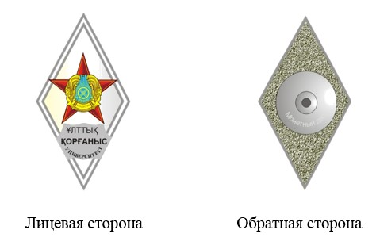

Примечание:
Семантика знаков, отражающих основной смысл знака об окончании Национального университета обороны Республики Казахстан.
Ромбик металл белого цвета мельхиор (серебро) символизирует чистоту помыслов, мудрость.
Эмаль на поле ромбика белого цвета символизирующий мир и чистоту.
Государственный герб - принадлежность к государству Республики Казахстан.
Ромб - символизирует всестороннюю активность.
Накладка из мельхиора с геральдической надписью "ҰЛТТЫҚ ҚОРҒAНЫС УНИВЕРСИТЕТІ".
Схематическое изображение и описание знака об окончании Национального университета обороны Республики Казахстан

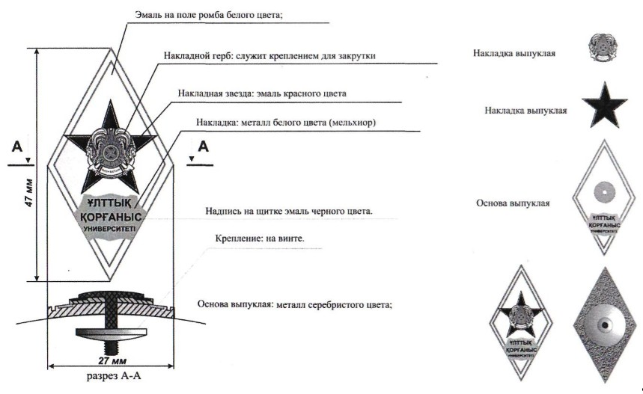

© 2012. РГП на ПХВ «Институт законодательства и правовой информации Республики Казахстан» Министерства юстиции Республики Казахстан

